بسم الله الرحمن الرحيم و الصلاة و السلام على أشرف المرسلين أما بعد:
سوف نقوم اليوم إن شاء الله بشرح أداة WebBrowser وأهم ما يتعلق بها من أوامر و أحداث و خصائص و إدخال و إخراج. و سوف يتم تقسيم هذا العمل إلى مجموعة حلقات نبدأ من الصفر حتى آخر نقطة نستطيع الوصول إليها إن شاء الله مع وضع مثال تطبيقي لكل حلقة.
مقدمة:
WebBrowser هي أداة تعمل عمل أي متصفح و هي مقترنة المتصفح الشهير Internet Explorer فهي تساعدك في تصفح المواقع من ناحية و التحكم في أكواد HTML وكل ما يرتبط بها من إدخال و استخراج بيانات من ناحية أخرى.
ملاحظة: لتشغيل هذه الأداة بشكل جيد يجب تحديث المتصفح الشهير Internet Explorer إلى الإصدار 10 أو 11. مع العلم أن ونداوز 10 به الإصدار 11
الحلقة الأولى: أكواد التصفح
سوف نتطرق في هذه الحلقة إلى الأكواد التي تمكننا من التصفح و التنقل داخل الأداة.
1- كود فتح صفحة موقع: WebBrowser3 هو اسم الأداة داخل النموذج
Me.WebBrowser3.Navigate ("رابط الصفحة كامل")
2- كود فتح صفحة فارغة:
Me.WebBrowser3.Navigate ("about:blank")
3- كود الرجوع للصفحة السابقة:
Me.WebBrowser3.GoBack
4- كود الإنتقال للصفحة التالية:
Me.WebBrowser3.GoForward
5- كود إعادة تحميل الصفحة:
Me.WebBrowser3.Refresh
6- كود إيقاف تحميل الصفحة:
Me.WebBrowser3.Stop
7- كود إستخراج رابط الصفحة الحالية:
MsgBox Me.WebBrowser3.Document.url
الحلقة الثانية: أكواد الطباعة و الخصائص و...
سوف نتطرق في هذه الحلقة إلى الأكواد التي تمكننا من طباعة صفحة الويب و حفظها و عرض خصائص الصفحة و غيرها...
1- كود طباعة الصفحة:
Me.WebBrowser3.ExecWB OLECMDID_PRINT, OLECMDEXECOPT_DODEFAULT
2- كود معاينة طباعة الصفحة:
Me.WebBrowser3.ExecWB OLECMDID_PRINTPREVIEW, OLECMDEXECOPT_DODEFAULT
3- كود عرض خصائص الصفحة:
Me.WebBrowser3.ExecWB OLECMDID_PROPERTIES, OLECMDEXECOPT_DODEFAULT
4- كود حفظ صفحة الويب:
Me.WebBrowser3.ExecWB OLECMDID_SAVEAS, OLECMDEXECOPT_DODEFAULT
5- كود تنسيق الصفحة:
Me.WebBrowser3.ExecWB OLECMDID_PAGESETUP, OLECMDEXECOPT_DODEFAULT
6- كود عنوان رابط الصفحة:
MsgBox Me.WebBrowser3.LocationName
7- كود رابط الصفحة:
MsgBox Me.WebBrowser3.LocationURL
8- كود فتح الصفحة الإفتراضية للمتصفح:
Me.WebBrowser3.GoHome
9- كود فتح صفحة البحث:
Me.WebBrowser3.GoSearch
10- كود فتح صندوق التصفح: هذا الكود يقوم بفتح صندوق لإدخال رابط صفحة ويب جديدة
Me.WebBrowser3.ExecWB OLECMDID_OPEN, OLECMDEXECOPT_DODEFAULT
11- كود تخطي رسائل الأخطاء التي تظهر من الأداة عند التصفح:
Me.WebBrowser3.Silent = True
وهذا المرفق بعد الإضافات الجديدة
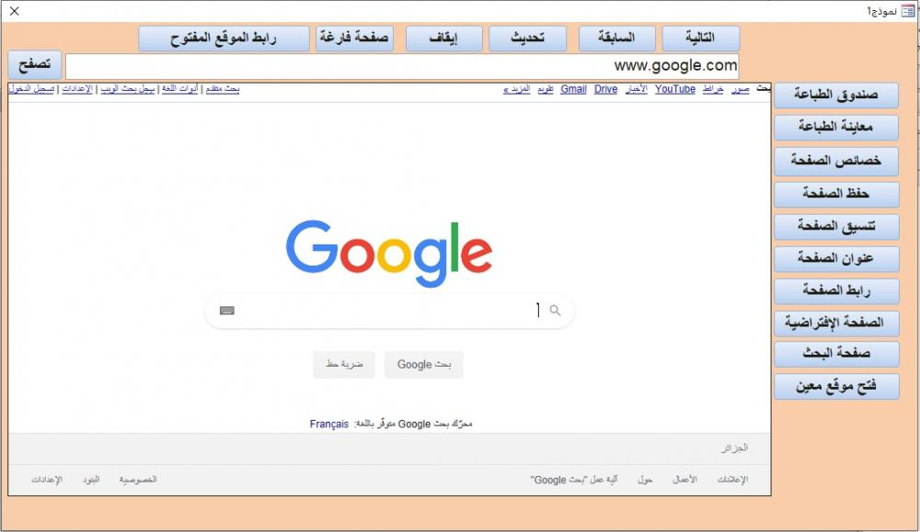
webbroser.rarUnavailable

الحلقة الثالثة: التعامل مع كائنات صفحات HTML و إرسال و إستقبال البيانات
سوف نتطرق في هذه الحلقة إلى الأكواد التي تمكننا من التعامل مع كائنات صفحات الويب و إرسال و إستقبال البيانات منها و إليها.
هنالك ثلاث كائنات سوف نتعامل معها فيما يخص إرسال و إستقبال البيانات و هي مربع نص و القائمة المنسدلة و الجداول لأن لكل كائن أكواده الخاصة.
لكن قبل البدئ يجب التطرق إلى كيفية إستخراج الاسم المميز للعناصر ID أو NAME من أجل التعامل معها من خلال نموذج الأكسس.
هناك عناصر لها ID و أخرى لها NAME و هناك لها الخاصيتين معا و هناك عناصر ليس لها NAME أو ID
خطوات استخراج ID أو NAME موجود في هذه الصور:
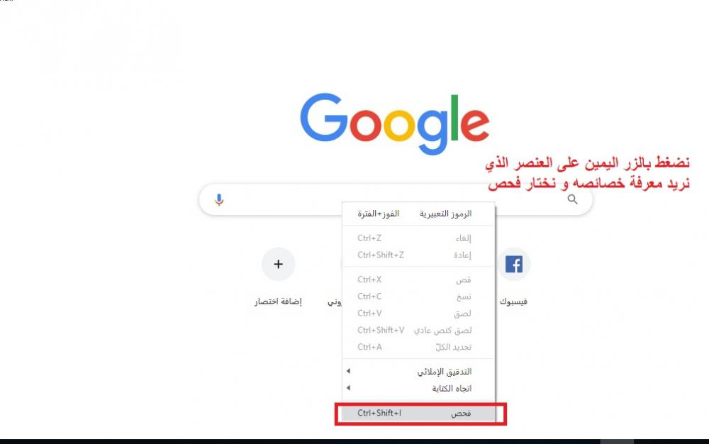
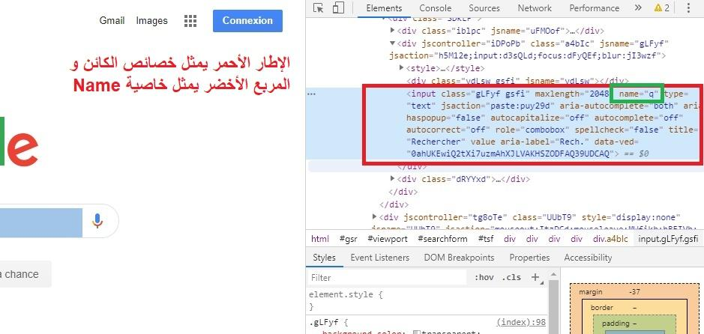
1- كود إرسال قيمة لمربع نص في صفحة ويب: في هذا المثال سوف نستخدم صفحة غوغل و نقوم بإرسال كلمة أوفيسنا إلى من مربع بحث غوغل
Me.WebBrowser3.Document.all("q").Value = "أوفيسنا"
أو
Me.WebBrowser3.Document.all("q").innerText = "أوفيسنا"
أو
Me.WebBrowser3.Document.Forms(0).q.Value = "أوفيسنا"
أو
Me.WebBrowser3.Document.getElementById("q").innerText = "أوفيسنا"
Document : هي كل محتويات الأداة الموجوة في صفحة الويب من أزرار و مربعات و نصوص ......
2- كود إستقبال قيمة من مربع نص في صفحة ويب: سوف نقوم باستخراج القيمة المكتوبة في مربع نص البحث لموقع غوغل
MsgBox Me.WebBrowser3.Document.all("q").Value
أو
MsgBox Me.WebBrowser3.Document.all("q").innerText
أو
MsgBox Me.WebBrowser3.Document.Forms(0).q.Value
أو
MsgBox Me.WebBrowser3.Document.getElementById("q").innerText
3- كود الضغط على زر أمر: سوف نقوم بإرسال نقرة على زر فتح شاشة الدخول لجمايل
Me.WebBrowser3.Document.Forms(0).gb_70.Click
أو
Me.WebBrowser3.Document.all("gb_70").Click
أو
Me.WebBrowser3.Document.getElementById("gb_70").InvokeMember ("Click")

الحلقة الرابعة: التعامل مع القائمة المنسدلة في صفحة ويب
سوف نتطرق في هذه الحلقة إلى الأكواد التي تمكننا من التحكم الكامل في القائمة المنسدلة داخل الأداة في صفحة ويب
لقد قمت بتطبيق هذا الدرس على موقع الفايس بوك لأن به قائمة منسدلة الخاصة بالأشهر و لها خاصية: Id=month
لهذه القائمة عمودين عمود مخفي و هو يمثل القيمة الحقيقة به أرقام من 0 إلى 12 و عمود ظاهر به أسماء الأشهر
1- كود حساب عدد عناصر القائمة:
MsgBox Me.WebBrowser3.Document.getElementById("month").Length
2- كود معرفة القيمة الحقيقية للعنصر: من المعلوم أن القائمة المنسدلة يمكن أن يكون بها أكثر من عمود يعني ممكن تصبح القيمة الظاهرة تختلف عن القيمة الحقيقية
MsgBox Me.WebBrowser3.Document.getElementById("month").Value
3- كود استخراج ترتيب القيمة الظاهرة: استخراج ترتيب القيمة الظاهر ضمن عناصر القائمة المنسدلة
MsgBox Me.WebBrowser3.Document.getElementById("month").selectedIndex
4- كود استخراج القيمة الظاهرة:
MsgBox Me.WebBrowser3.Document.getElementById("month").Item(Me.WebBrowser3.Document.getElementById("month").selectedIndex).innerText
5- إظهار جميع عناصر القائمة:
Dim x As String
Dim i As Integer
For i = 1 To Me.WebBrowser3.Document.getElementById("month").Length
x = x & " - " & Me.WebBrowser3.Document.getElementById("month").Item(i - 1).innerText
Next i
MsgBox x
6- اختيار عنصر من القائمة باستخدام رقمه الترتيبي: هنا وضعت القيمة تساوي 5 معناه سوف يتم اختيار العنصر رقم 5 و هو مايو
Me.WebBrowser3.Document.getElementById("month").selectedIndex = 5
7- تغيير نص قيمة في العمود الظاهر من القائمة: سوف يتم تغيير كتابة أفريل في القائمة إلى أوفيسنا
Me.WebBrowser3.Document.getElementById("month").Item(4).innerText = "أوفيسنا"
8-تغيير قيمة في العمود المخفي من القائمة:
Me.WebBrowser3.Document.getElementById("month").Item(4).Value = "15"
قبل البداية في تطبيق درس اليوم اضغط على زر فتح صفحة الفايس بوك لتظهر الصفحة أمامك
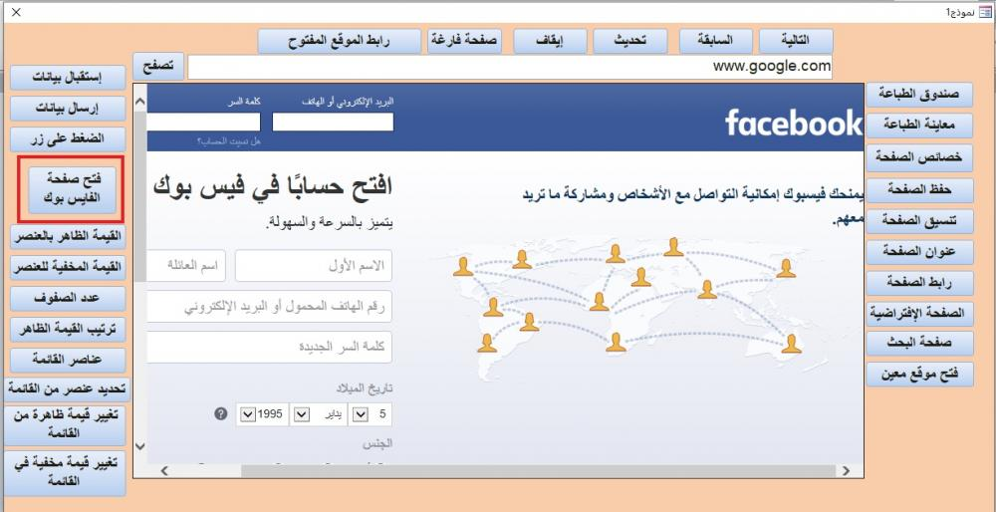
webbroser.rarUnavailable

الحلقة الخامسة: التعامل مع الجداول في صفحة ويب
سوف نتطرق في هذه الحلقة إلى الأكواد التي تمكننا من التحكم في الجداول داخل صفحة ويب
و سوف نستخدم مرفق أخي ابو البشر في هذا الدرس و هي عبارة عن صفحة ويب محفوظة
خاصية id للجدول اسمها: ctl00_PlaceHolderMain_gvCourseSectionExamsGrades
عند فتح المرفق يجب تحديد صفحة الويب المرفقة كمصدر للأداة و ذلك بإتباع الخطوات التالية:
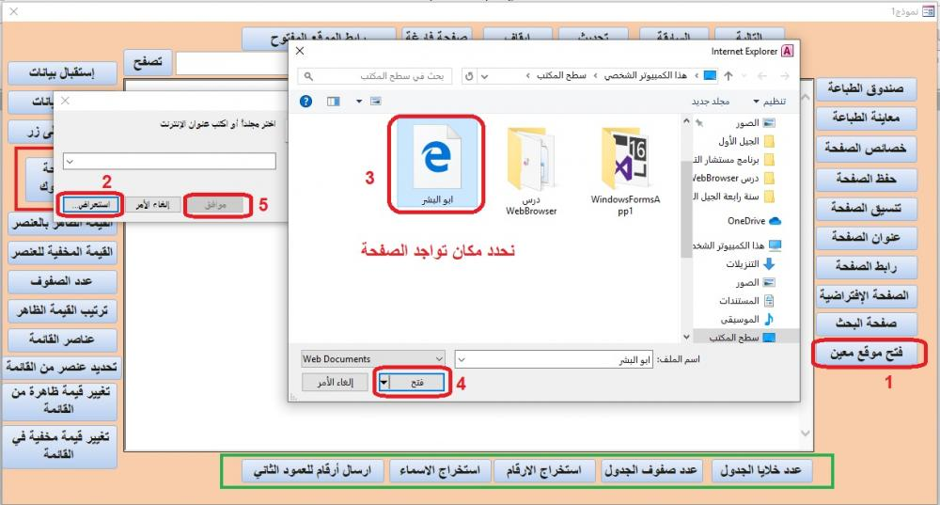

1- كود استخراج عدد الخلايا في الجدول:
MsgBox Me.WebBrowser3.Document.getElementById("ctl00_PlaceHolderMain_gvCourseSectionExamsGrades").cells.Length
2- كود استخراج عدد الصفوف في الجدول:
MsgBox Me.WebBrowser3.Document.getElementById("ctl00_PlaceHolderMain_gvCourseSectionExamsGrades").rows.Length
3- كود استخراج بيانات العمود الأول في الجدول: في هذا الكود نقوم بعرض الأرقام الموجودة في العمود الأول
For i = 2 To Me.WebBrowser3.Document.getElementById("ctl00_PlaceHolderMain_gvCourseSectionExamsGrades").rows.Length
MsgBox Me.WebBrowser3.Document.getElementById("ctl00_PlaceHolderMain_gvCourseSectionExamsGrades").rows(i - 1).cells(0).innerText
Next i
4- كود استخراج بيانات العمود الثاني في الجدول: في هذا الكود نقوم بعرض الأسماء الموجودة في العمود الثاني
For i = 2 To Me.WebBrowser3.Document.getElementById("ctl00_PlaceHolderMain_gvCourseSectionExamsGrades").rows.Length
MsgBox Me.WebBrowser3.Document.getElementById("ctl00_PlaceHolderMain_gvCourseSectionExamsGrades").rows(i - 1).cells(1).innerText
Next i
5- كود ارسال بيانات إلى الجدول: في هذا الكود سوف نرسل بيانات للعمود الرابع الخاص بمادة البحوث و المشروعات
For i = 2 To Me.WebBrowser3.Document.getElementById("ctl00_PlaceHolderMain_gvCourseSectionExamsGrades").rows.Length
Me.WebBrowser3.Document.getElementById("ctl00_PlaceHolderMain_gvCourseSectionExamsGrades").rows(i - 1).cells(3).innerText = i - 1
Next i
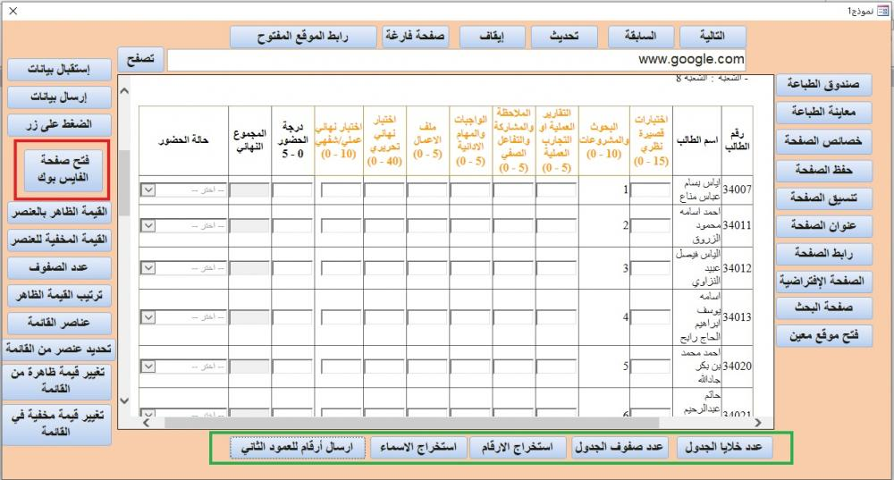
و هذا هو المرفق به جميع الدوال.

الحلقة السادسة: تابع لدرس التعامل مع الجداول في صفحة ويب
في الدرس الماضي قمنا بالتعامل مع جدول له خاصية id
و في هذا الجدول سوف نتعلم كيفية التعامل مع الجداول التي ليس لها خاصية id أو name
سوف نعتمد في هذا الدرس على خاصية Tagname
التطبيق سوف يكون على صفحة ويكيبيديا: https://mawdoo3.com/جميع_دول_العالم_وعواصمها
1- كود حساب عدد الجدول في الصفحة:
MsgBox WebBrowser3.Document.getElementsByTagName("table").Length
2- كود حساب عدد الخلايا في الجدول:
MsgBox WebBrowser3.Document.getElementsByTagName("table").Item(0).cells.Length
3- كود حساب عدد الصفوف في الجدول:
MsgBox WebBrowser3.Document.getElementsByTagName("table").Item(0).rows.Length
4- كود استخراج بيانات خلية في الجدول:
MsgBox WebBrowser3.Document.getElementsByTagName("table").Item(0).rows(1).cells(1).innerText
5- كود ارسال بيانات إلى خلية في الجدول:
WebBrowser3.Document.getElementsByTagName("table").Item(0).rows(5).cells(0).innerText = "salah"
ملاحظة: المقصود بـ item(0) i هو الجدول الأول
الأزرار داخل الإطار الأحمر هي الخاصة بأكواد هذا الدرس قبل البدئ إضغط على زر فتح صفحة التجربة لفتح الصفحة أمامك
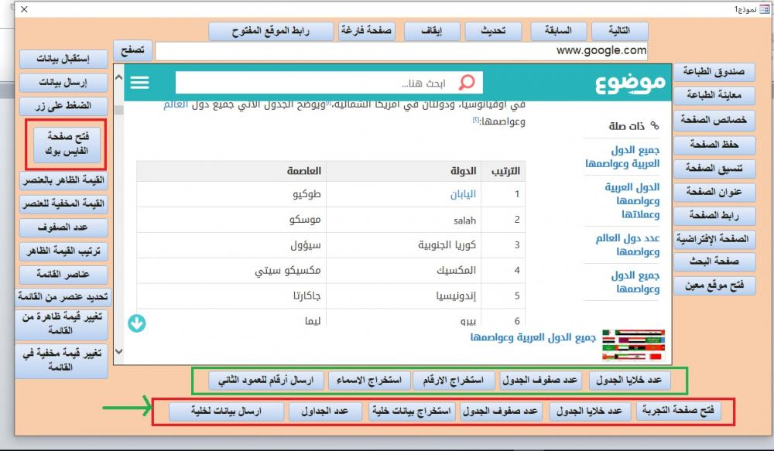
webbroser.rarUnavailable

